Источник: Официальный журнал Российского инвестиционного форума
https://roscongress.org/materials/ot-strategii-k-deystviyu-osobennosti-natsionalnykh-proektov-sovremennoy-rossii/
Захар МАКСИМОВ

От стратегии к действию. Особенности национальных проектов современной России

Термин «национальный проект» появился осенью 2005 года, когда Президент России Владимир Путин выступил с инициативой разработки четырех комплексных программ модернизации страны — «Современное здравоохранение», «Качественное образование», «Доступное жилье» и «Эффективное сельское хозяйство».
За прошедшие годы формат национальных проектов доказал свою эффективность. Построены новые больницы, школы, детские сады, созданы федеральные научные центры, снизилась смертность и повысилась продолжительность жизни, ипотечное кредитование стало доступным для широких слоев населения, мощный рывок сделало сельское хозяйство.
Следующий этап развития страны стартовал 7 мая 2018 года с появлением указа Президента России «О национальных целях и стратегических задачах развития Российской Федерации на период до 2024 года».
Реализация нацпроектов — 2018 — путь к новому качеству экономики и социально-гуманитарной сферы, новому качеству жизни россиян.
Национальный проект «Демография»

О «сбережении народа» как исторической миссии российского государства еще в середине XVIII века писал Михаил Ломоносов. Ученый не раз говорил о важности сохранения и развития культуры народов России, увеличения численности ее населения. По сей день демографические проблемы остаются в центре общественного внимания. В нашей стране последние годы фиксируется естественная убыль населения, причем потери не компенсируется даже за счет миграции. На этом фоне национальный проект «Демография» воспринимается как один из ключевых в рамках майских указов 2018 года Президента. Он нацелен на повышение качества жизни россиян, создание условий, при которых они будут не просто жить дольше, а вести активный и достойный образ жизни.
Большая часть бюджета нацпроекта «Демография» пойдет на поддержку семей при рождении детей, выплату пособий, продление действия материнского, семейного капитала до 2021 года, а также на понижение ипотечной ставки до 6% для семей, в которых родился второй или третий ребенок.

В 44 раза увеличится финансирование проживания пожилых граждан в стационарах. В каждом регионе будут созданы гериатрические центры, предприняты шаги, чтобы сделать систему социального обслуживания и ухода за людьми старшего возраста современной и удобной.

Сразу два механизма призваны решить проблему трудоустройства молодых матерей. Правительство рассчитывает создать 255 тыс. новых мест в яслях и ликвидировать очередь, которая существовала на 1 января 2018 года. Для женщин предусмотрены гранты на открытие групп по уходу за детьми. Также с 2020 года мамы, находящиеся в отпуске по уходу за ребенком, смогут повысить свою профессиональную квалификацию. В год программы обучения охватят около 45 тыс. женщин. Все это поможет молодым матерям адаптироваться к возвращению на работу либо к ее смене по окончании декретного отпуска.

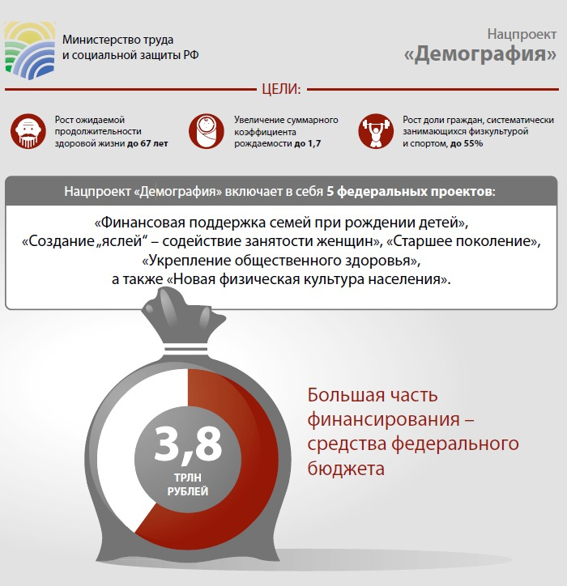

Значительное место в программе отводится здоровому образу жизни, борьбе с вредными привычками. Чтобы привлечь молодежь к занятиям спортом, предполагается улучшить оснащение спортшкол, повысить уровень подготовки тренерского состава. Важная роль отводится социальной рекламе, посвященной здоровому образу жизни, правильному питанию, семейным ценностям и уважению к пожилым людям.

ОТ ПЕРВОГО ЛИЦА
Татьяна Голикова,
заместитель Председателя Правительства Российской Федерации

Будут продолжены мероприятия по льготной ставке по ипотечным кредитам для семей при рождении второго, третьего ребенка и последующих детей. Это даст возможность более 1,6 млн семей получить помощь и поддержку, в первую очередь проживающих на Дальнем Востоке.

Национальный проект «Здравоохранение»

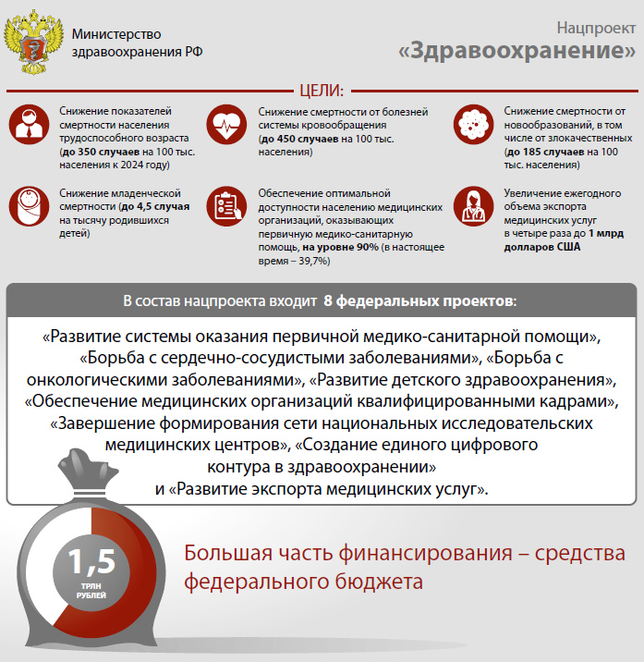

Национальный проект «Здравоохранение» в первую очередь направлен на улучшение доступности и качества первичной медико-санитарной помощи. Для этого до 2021 года запланировано строительство более 360 новых и обновление более 1,2 тыс. действующих объектов сельского здравоохранения. Будет приобретено свыше 1300 мобильных диагностических медицинских комплексов для жителей малонаселенных и труднодоступных территорий. На 12,5 тыс. увеличится ежегодное число вылетов санитарной авиации при оказании экстренной медицинской помощи.

Следующий момент – внедрение так называемых бережливых технологий, то есть создание комфортной среды в поликлиниках – и детских, и взрослых. Планируется, что в этот проект до 2024 года войдут более 7 тыс. поликлиник и поликлинических отделений.

Совершенствование медицинской помощи детям включает внедрение новых профилактических технологий, модернизацию детских поликлиник и поликлинических отделов детских стационаров – это 3,8 тыс. объектов. На реконструкцию детских медицинских учреждений планируется направить 37,6 млрд рублей.

Для решения кадровой проблемы прежде всего необходимо устранить дефицит специалистов в первичном звене, поэтому отдельный блок в проекте посвящен доукомплектованию врачебных должностей, должностей среднего медицинского персонала. Целевой показатель – достичь 95% укомплектования.

Большое внимание уделяется развитию цифровой медицины. К 2022 году в каждом из 85 регионов должна быть создана полноценная информационная система, соответствующая жестким единым критериям, с подключением к ней всех медицинских организаций. Развивать вторую опцию телемедицины, «врач – пациент», также планируется поэтапно, начиная с 2019 года.

Основные полномочия по оказанию медицинской помощи отданы субъектам федерации. В этой связи планируется на основе национального проекта «Здравоохранение» создать 85 региональных проектов, которые будут отвечать конкретным потребностям конкретных территорий.

ОТ ПЕРВОГО ЛИЦА
Вероника Скворцова,
Министр здравоохранения Российской Федерации
Наша задача – так построить управление этим нацпроектом, чтобы не было искажений при реализации в регионах. Для этого мы планируем на основе в целом одобренного национального проекта создать 85 региональных проектов. Они будут индивидуализированы по конкретным потребностям конкретного региона, они будут все счетные, понятные, с целевыми показателями, выстроенными по годам.

Национальный проект «Образование»

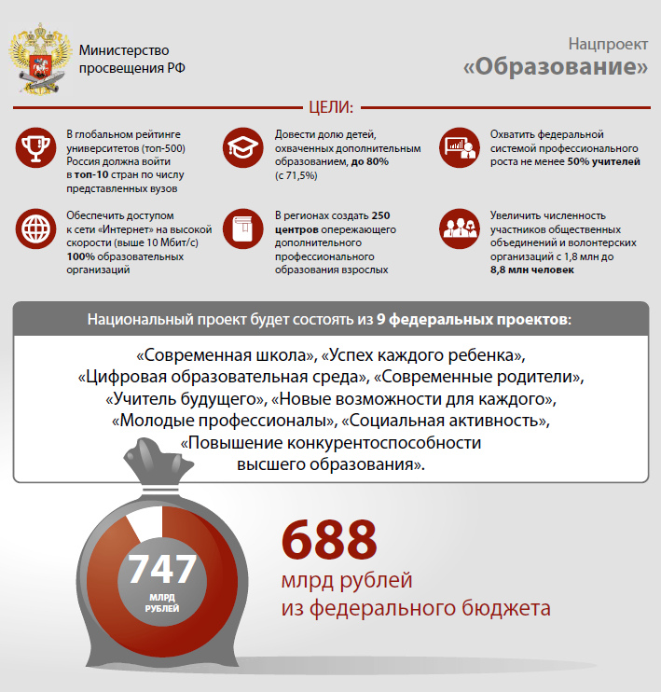

Будущее страны закладывается в школе, где дети учатся осваивать новое, а учителя готовы помочь им стать самостоятельными, творческими и уверенными в себе людьми.

Нацпроект «Образование» ставит целью за шесть лет вывести Россию по качеству общего образования в мировую десятку стран-лидеров. Для этого в школах обновят образовательные программы и внедрят систему оценки качества на основе международных исследований. Появятся уроки технологии на базе передовых компаний и детских технопарков «Кванториум». Все образовательные организации обеспечат интернетом, а на уроках будут использовать технологии виртуальной реальности и «цифровых двойников». Для школьников разработают программы обучения по индивидуальным планам, в том числе дистанционные, а для талантливых детей во всех регионах откроются центры поддержки.

Не забыты и родители – вопросы психолого-педагогической и информационной поддержки семей. Мамы и папы смогут получать консультации по вопросам воспитания и образования на специальном сайте. К 2024 году во всех регионах заработают центры помощи родителям.

Национальный проект нацелен не только на обеспечение глобальной конкурентоспособности российского образования, но и на воспитание гармоничной и социально ответственной личности на основе культуры, духовных ценностей и традиций народов России. В этой связи большое внимание уделено наставничеству и развитию волонтерского движения. В стране сформируют сеть центров поддержки добровольчества на базе образовательных и некоммерческих организаций, государственных и муниципальных учреждений. Будет разработана информационная платформа для поиска и обучения добровольцев.

ОТ ПЕРВОГО ЛИЦА
Ольга Васильева,
Министр просвещения Российской Федерации

Учитель будущего – это не просто система учительского роста: не менее половины учителей должны будут пройти переподготовку. Это ключевой для меня проект, так как без творческого и профессионального роста учителей выполнить задачи будет просто невозможно.

Национальный проект «Жилье и городская среда»

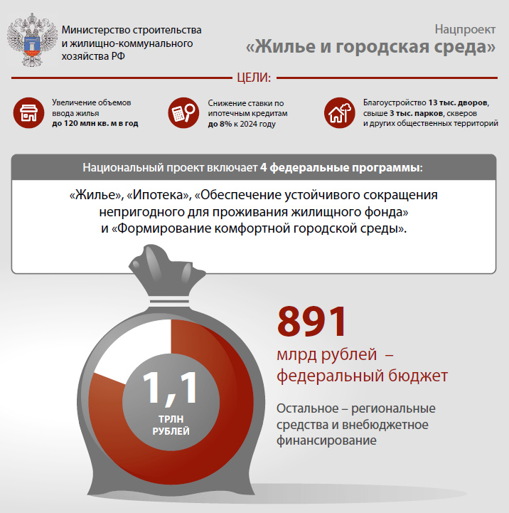

Пресловутый «квартирный вопрос» десятилетиями портит жизнь не только москвичам, но и жителям других больших и малых городов. Национальный проект «Жилье и городская среда» призван увеличить объемы жилищного строительства и улучшить механизмы его финансирования, создать условия для переселения людей из непригодных для нормальной жизни помещений в современные и удобные квартиры и дома, провести масштабные мероприятия по благоустройству российских городов.

Для решения этих задач намечен поэтапный отказ от долевого строительства жилья в пользу проектного финансирования. Государство намерено шире вовлекать федеральные земли в оборот строительной отрасли и сокращать административные барьеры для застройщиков, развивать механизмы аренды и социального найма.
Существенно расширятся возможности покупки жилья при помощи ипотеки. Для этого рынок ипотеки будет переведен в электронный формат, а также будет сформирован ликвидный рынок ипотечных ценных бумаг. Количество выданных ипотечных кредитов достигнет 2,26 млн в год, что позволит ежегодно улучшать жилищные условия не менее 5 млн семей. И если сейчас по объемам приобретения лидирует вторичное жилье, то к 2024 году покупки ипотечного жилья в новостройках сравняются со «вторичкой».

Постоянно действующие механизмы расселения и уточнение параметров, по которым дом может быть признан аварийным, помогут сократить непригодное для проживания жилье. Предполагается предоставить регионам расширенный набор инструментов для реализации программы: выкуп жилья, мена, субсидии на приобретение, развитие застроенных территорий, наемные дома.

Отдельное внимание уделено программам развития городской среды в малых городах и исторических поселениях: ежегодно на конкурсной основе будут отбирать 80 лучших проектов, призванных сохранить самобытность и культуру нашей страны.

ОТ ПЕРВОГО ЛИЦА
Владимир Якушев,
Министр строительства и жилищно-коммунального хозяйства Российской Федерации
Указ Президента России определяет одну из ключевых целей развития нашей страны – улучшение жилищных условий не менее пяти миллионов семей ежегодно. Эта задача должна решаться за счет здорового роста рынка жилья, где спрос и предложение сбалансированы.

Национальный проект «Экология»

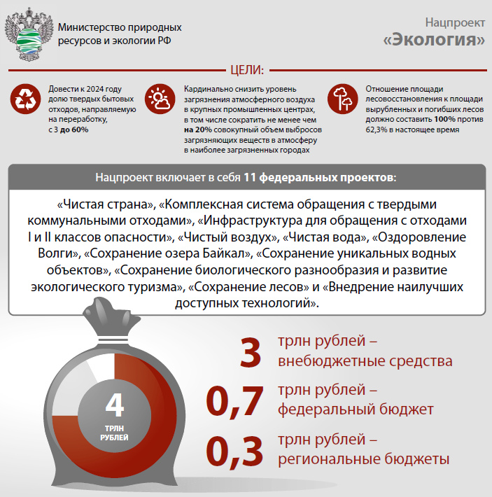

Глобальная цель нацпроекта «Экология» – радикально изменить воздействие на окружающую среду, перейти к модели рационального природопользования, улучшить качество жизни 20 млн россиян, которые сегодня проживают в неблагоприятной экологической среде. На пути к чистой стране планируется внедрить комплексную систему обращения с твердыми коммунальными отходами, ликвидировать 191 незаконную свалку по всей стране, а также 43 «наиболее опасных объекта накопленного экологического вреда». Кроме того, к 2024 году будут созданы мощности по ежегодной переработке свыше 36 млн тонн твердых отходов.

В три раза – с 3,2 до 1,1 км3 – уменьшится объем сточных вод, сбрасываемых в Волгу. Для сохранения уникальной природы озера Байкал здесь построят и реконструируют очистные сооружения для сточных вод, поступающих в озеро, а также укрепят берега водоема на протяжении без малого сорока километров. Сброс сточных вод в Байкал сократится вдвое.

Около 14 млрд рублей будет направлено на уборку 216 тонн мусора в различных водоемах по всей стране, восстановление и экологическую реабилитацию озер и рек, в целом на улучшение экологического состояния гидрографической сети. К 2024 году в России появятся 24 новые особо охраняемые природные территории. Посещать их смогут на 2 млн человек больше, чем сейчас, – в рамках развития инфраструктуры экологического туризма. Краснокнижных животных должно стать больше на 3480 особей.

Кроме того, в стране создадут эффективную систему мониторинга и контроля качества атмосферного воздуха. Для повышения качества питьевой воды будут модернизированы системы водоснабжения, построены новые очистные сооружения с использованием перспективных технологий. В результате доля населения России, обеспеченного питьевой водой, составит 99%.

ОТ ПЕРВОГО ЛИЦА
Дмитрий Кобылкин,
Министр природных ресурсов и экологии Российской Федерации

Колоссальную работу нам предстоит сделать, выполняя указы Президента страны. Рывок, если одним словом. И не выполнить это мы не имеем права. Самое тяжелое и важное – это повышение качества жизни и ее продолжительности в 80+. И это напрямую связано с экологией, чистой водой, здоровым образом жизни. Работать предстоит много, и работать честно.

Национальный проект «Безопасные и качественные автомобильные дороги»

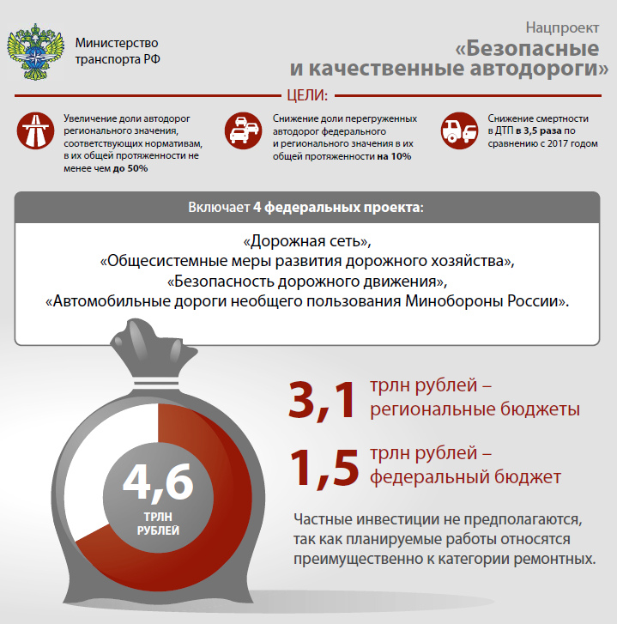

На протяжении всей отечественной истории плохие дороги или их отсутствие оставались главным сдерживающим фактором социально-экономического развития страны. Сегодня больше половины автотрасс регионального значения не соответствует нормативным требованиям, и с этим надо что-то делать.

По итогам национального проекта «Безопасные и качественные автомобильные дороги» должны обустроить 85% улично-дорожной сети городских агломераций и не менее половины автомобильных дорог, соединяющих регионы. Также на региональных и местных трассах сократится число особо опасных с точки зрения дорожно-транспортных происшествий участков.

Мало улучшить состояние дорог, нужно позаботиться об их сохранности. Тут понадобятся современные технологии и строительные материалы, другой уровень квалификации работников дорожного хозяйства. С подрядчиками будут заключаться контракты жизненного цикла. Это значит, что после ввода объектов в эксплуатацию бремя их содержания полностью ляжет на исполнителей, у которых наконец-то появится заинтересованность в качестве своего труда.

В части безопасности дорожного движения усилится ответственность водителей за нарушения ПДД с упором на профилактику нарушений. Нас ждет двукратное увеличение числа камер на дорогах и установка около 10 тыс. новых стационарных комплексов фиксации правонарушений. Проект нацелен на снижение смертности в ДТП и улучшение медицинской помощи пострадавшим. Разработчики нацпроекта не обошли вниманием и профилактику ДТП. Так, детей будут в обязательном порядке обучать поведению на улицах и автодорогах, усилится социальная реклама, призывающая водителей и пешеходов соблюдать ПДД.

Национальный проект охватит города с населением свыше 200 тыс. человек, включая 38 городских агломераций, которые участвуют в его финансировании наряду с федеральным бюджетом.

ОТ ПЕРВОГО ЛИЦА
Евгений Дитрих,
Министр транспорта Российской Федерации

Очень важно, чтобы стратегические планы развития транспортного комплекса были четко увязаны со стратегиями развития субъектов РФ. Эффективность использования ресурсов должна быть максимальной, то есть отдача от работы отрасли должна выражаться в темпах роста экономики и удовлетворенности населения качеством предоставляемых услуг.

Национальный проект «Производительность труда и поддержка занятости»

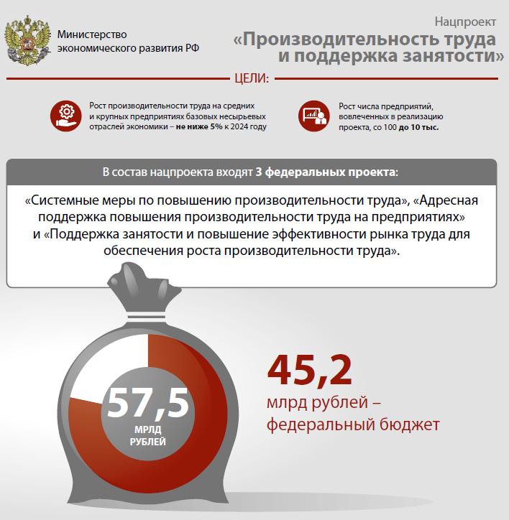

Без повышения производительности труда невозможно рассчитывать на ускорение темпов роста экономики. Между тем по этому показателю Россия почти в два раза отстает от ведущих стран мира. При этом россияне работают не меньше, а даже больше – в среднем около 2000 часов против 1750 часов в странах ОЭСР. То есть мы вкладываем много сил и времени, а на выходе получаем средние результаты.

Национальный проект «Производительность труда и поддержка занятости» сориентирован на обеспечение роста производительности, связанного не с ростом инвестиций, а с поиском внутренних резервов предприятий. Программа включает несколько направлений: создание предприятий – образцов по производительности, снятие административных и законодательных барьеров, формирование платформы для обмена опытом, развитие международного сотрудничества, повышение компетенций в области экспорта и продаж.

Специалисты федерального центра компетенций обучат новым подходам как чиновников, так и менеджмент, затем соответствующие команды сформируют внутри регионов и на предприятиях. Здесь необходимо учитывать все – от правильной организации рабочего места каждого работника до внедрения комплексных информационных систем, которые позволят отслеживать производственные процессы, ускорять документооборот.

Первоначальный проект был запущен в августе 2017 года. Новая версия программы охватит транспорт, торговлю, строительство, сельское хозяйство, а также государственное управление, здравоохранение, образование. Расширится и круг регионов-участников: к 84 предприятиям в семи пилотных регионах добавятся еще десятки в девяти субъектах РФ.

Предприятия, входящие в нацпроект, должны выполнять нормативы роста производительности: на 10% в первый год, совокупно за два года – 15%, за три года – 30%. Планируется задействовать механизмы дополнительного стимулирования предприятий и регионов, которые будут демонстрировать наивысшие показатели роста производительности труда, в том числе льготные займы, налоговые и другие преференции, причем как на федеральном, так и на региональном уровне.

ОТ ПЕРВОГО ЛИЦА
Антон Силуанов,
первый заместитель Председателя Правительства РФ:

Правительство нацелено на решение экономических и социальных вопросов. Улучшение жизни людей, условий работы бизнеса являются приоритетом. Рост реальной зарплаты и пенсий, создание новых рабочих мест важны в любой ситуации – все это и есть наша идеология.

Национальный проект «Наука»

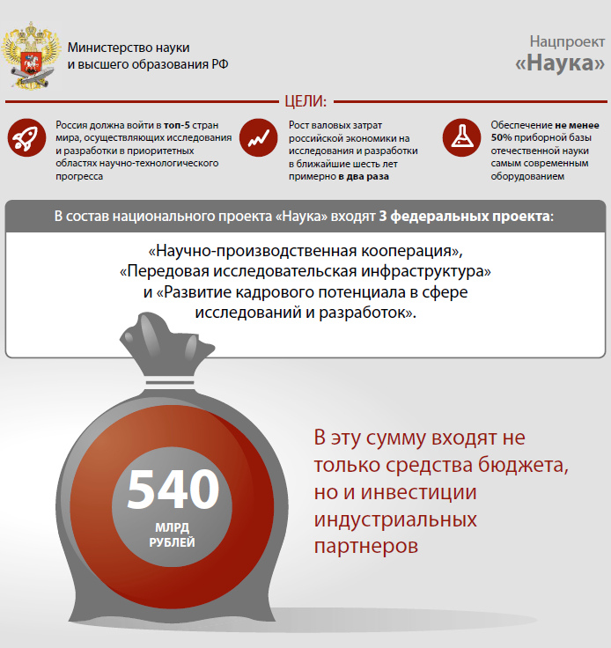

России необходим рывок, чтобы успеть занять место в стремительно двигающемся поезде высоких технологий. Но как это сделать в условиях сокращения числа ученых и снижения эффективности их труда, в ситуации, когда доля инновационной продукции в общем выпуске составляет всего 8- 9%? Только ростом инвестиций проблему не решить. Необходимы прежде всего структурные преобразования. По мнению российского физика, лауреата Нобелевской премии Жореса Алферова, «только когда мы будем иметь исследовательские центры мирового уровня, можно будет говорить о возрождении науки в России».

Именно это направление является ключевым в национальном проекте «Наука», который предполагает создание 15 научно-образовательных центров мирового уровня (НОЦ). Планируется к 2020 году открыть 4 международных математических центра, 3 центра геномных исследований, 9 – по приоритетным направлениям научно-технологического развития. Одним из главных итогов работы этих структур должен стать рост числа статей в международных базах данных.

Уже сформированные 14 центров компетенции Национальной технологической инициативы призваны обеспечить лидерство российских компаний на новых высокотехнологичных рынках. Это, в частности, искусственный интеллект, квантовые технологии, робототехника, новые источники энергии, технологии беспроводной связи, нейротехнологии, биотехнологии.

К 2024 году НОЦ и центры компетенций должны привлечь к разработке новых технологий не менее 250 российских компаний. Кроме того, участники нацпроекта обязаны подать не менее 1500 заявок на патенты, а также передать для внедрения в экономику не менее 140 новых технологий, защищенных патентами.

Подготовка кадров – еще один приоритет нацпроекта. Важно создать комфортные условия работы в России для молодых ученых, многие из которых сегодня предпочитают трудиться за рубежом. В частности, предполагается открыть не менее 150 новых лабораторий, треть которых возглавят молодые исследователи.

ОТ ПЕРВОГО ЛИЦА
Григорий Трубников,
первый заместитель Министра науки и высшего образования Российской Федерации
Этот нацпроект отвечает всем целям и задачам, поставленным Президентом в майском указе: вхождение России в пятерку ведущих научных стран по приоритетным областям науки, создание научно-образовательных центров мирового уровня, крупной исследовательской инфраструктуры на территории России.

Национальный проект «Цифровая экономика»

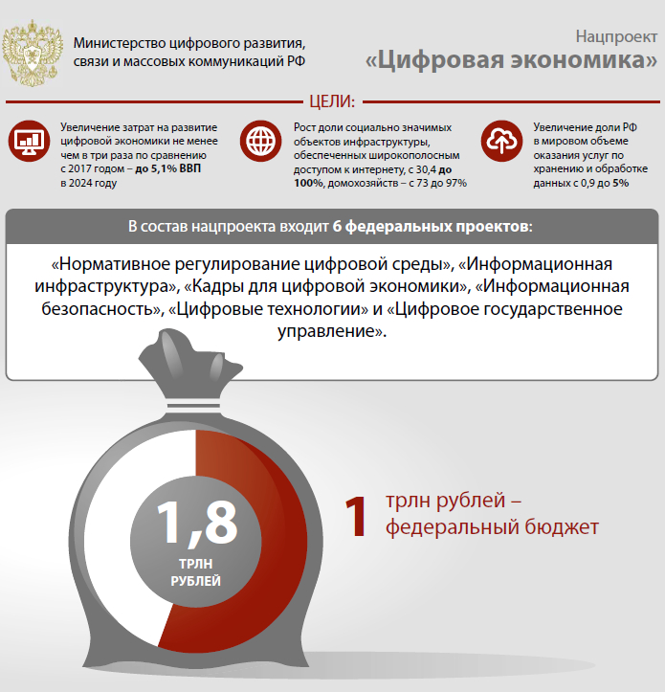

Развитие цифровой среды и повышение компетенции специалистов в области цифровой экономики должны стать одними из ключевых факторов устойчивого развития страны. Национальный проект «Цифровая экономика» нацелен на создание мощной и безопасной инфраструктуры высокоскоростной передачи, обработки и хранения больших объемов данных, которая будет доступна для всех организаций и домохозяйств России.

Одно из главных направлений работы в рамках нацпроекта – современное правовое регулирование. В России должны появиться благоприятные и конкурентные условия для участников цифровой среды, а также единые требования по различным электронным операциям, будь то процесс идентификации, оборот документов или хранение и обработка данных. Законодательство обязано стимулировать интеллектуальную деятельность в сфере инноваций, в цифровой сфере и обеспечивать приток инвестиций в такие проекты.
Информационная инфраструктура обеспечит доступ к интернету жителей населенных пунктов с численностью от 250 до 500 человек, а также подключение к сети всех органов власти и бюджетных организаций, включая медицинские и образовательные учреждения.

В рамках проекта продолжится развитие мобильной и спутниковой связи, в том числе элементов сетей пятого поколения. Через несколько лет эта возможность появится в отдельных крупных городах.

Важное направление нацпроекта – кибербезопасность. Речь здесь идет не только о производстве востребованных российских IT-продуктов и IT-услуг. В широком плане России нужно повысить стандарты защиты интересов личности, интересов бизнеса, государства от информационных угроз. Это касается и платежных систем, и защиты персональных данных, и предотвращения кибератак.

На повестке дня – развитие российских цифровых технологий и укрепление спроса на российские IT-продукты. Уже сегодня активно происходит «оцифровка» государственного управления. Часть социально значимых услуг оказывается экстерриториально и без излишней нагрузки на население уже сейчас. Дальнейшее направление работы – внедрение новых сервисов в области образования, здравоохранения, безопасности, услуг для бизнеса.

ОТ ПЕРВОГО ЛИЦА
Дмитрий Медведев,
Председатель Правительства Российской Федерации
Программа «Цифровая экономика» – это, конечно, новые возможности для экономического роста в нашей стране. Развитие должно быть обеспечено не только за счет автоматизации процессов. Здесь ключевую роль должны играть новая бизнес-модель, создание информационных продуктов и сервисов, развитие социальных отношений в этой среде и человеческого капитала на основе тех возможностей, которые цифровая экономика и открывает.

Национальный проект «Культура»

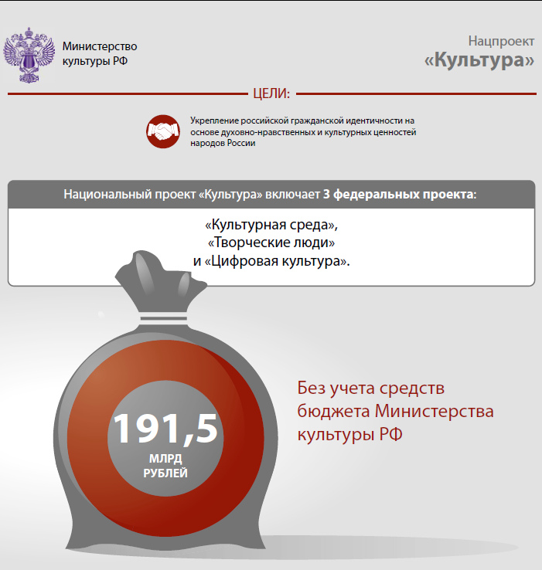

Богатейшая культура народов нашей страны должна стать доступна для всех категорий российских граждан, прежде всего для жителей малых городов, деревень и сел, отдаленных от культурных центров.

Национальный проект подразумевает развитие отраслевой инфраструктуры – капитальный ремонт, строительство и реконструкцию сельских домов культуры и кинотеатров в малых городах, организацию передвижных выставок и фестивалей. Действующие библиотеки будут преобразованы в сеть современных центров просвещенного досуга. Отдельное направление – организация центров культурного развития на границах Российской Федерации: во Владивостоке, Калининграде и Севастополе.
Не останется без внимания поддержка творческих инициатив населения, прежде всего детского творчества. Народные коллективы впервые получат государственные гранты. Детские музыкальные, художественные, хореографические школы, училища и школы искусств планируется обеспечить необходимыми инструментами, современным оборудованием и материалами. Благодаря нацпроекту в России появится национальный молодежный симфонический оркестр.

Цифровые технологии расширят доступ жителей всех регионов к важнейшим мероприятиям культурной жизни страны. Например, заработают 500 виртуальных концертных залов, будет организовано 600 онлайн-трансляций. Национальная электронная библиотека получит 48 тыс. оцифрованных книжных памятников.

Государство рассчитывает, что в ближайшие годы нас ждет появление широкого спектра ярких творческих произведений.

ОТ ПЕРВОГО ЛИЦА
Ольга Ярилова,
заместитель Министра культуры Российской Федерации
Миссия национального проекта – изменить существующую диспропорцию и обеспечить доступ к лучшим образцам отечественной культуры и искусства жителям малых городов, деревень и сел, особенно самых отдаленных от культурных центров.

Национальный проект «Малое и среднее предпринимательство и поддержка индивидуальной предпринимательской инициативы»

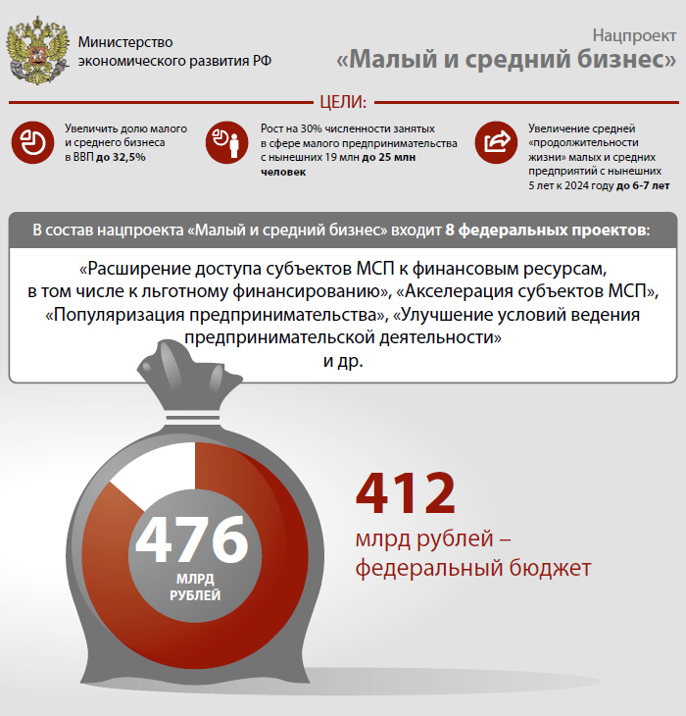

Буквально с самого начала перехода экономики страны на рыночные рельсы государство декларировало всемерную поддержку малого бизнеса. Однако комплексная программа развития российского предпринимательства увидела свет впервые.

Национальный проект «Малое и среднее предпринимательство и поддержка индивидуальной предпринимательской инициативы» включает пять основных направлений: улучшение условий ведения бизнеса, обеспечение доступа к льготному финансированию, поддержка фермеров и сельхозкооперативов, популяризация предпринимательства. Особенно государство намерено заботиться о небольших высокотехнологичных компаниях и стартапах, социальном предпринимательстве.
За шесть лет малый бизнес должен получить более 10 трлн льготных кредитов. Размер ставки – ключевая ставка Банка России плюс 2%, но в сумме конечный процент для заемщика не должен превышать 8,5%. Уже в 2019 году по этой программе предоставят кредитов на сумму свыше 1 трлн рублей.

Расширение доступа малого бизнеса к финансовым ресурсам означает, что наряду с программой льготного кредитования планируется развивать микрофинансирование, льготный лизинг, будут задействованы биржевые инструменты, а также привлекаться альтернативные источники финансирования, в том числе краудфандинг.

Государство существенно расширит список средних и малых предприятий, поставляющих товары и услуги госкомпаниям. Объем таких закупок у МСП к 2024 году должен составить 5 трлн рублей. Специализированные информационные ресурсы помогут предпринимателям узнать о доступных мерах господдержки и получить доступ к образовательным платформам. Нацпроект также предусматривает запуск специального налогового режима для самозанятых граждан.

ОТ ПЕРВОГО ЛИЦА
Максим Орешкин,
Министр экономического развития Российской Федерации
Здесь амбициозные показатели – и роста численности занятых в этом сегменте, и роста доли этого сегмента в валовом внутреннем продукте. Здесь целый комплекс мер, которые будут поддерживать предприятия от самого старта, от появления идеи до регистрации: обращение за сервисами поддержки, получение необходимых знаний для развития предприятий…

Национальный проект «Международная кооперация и экспорт»

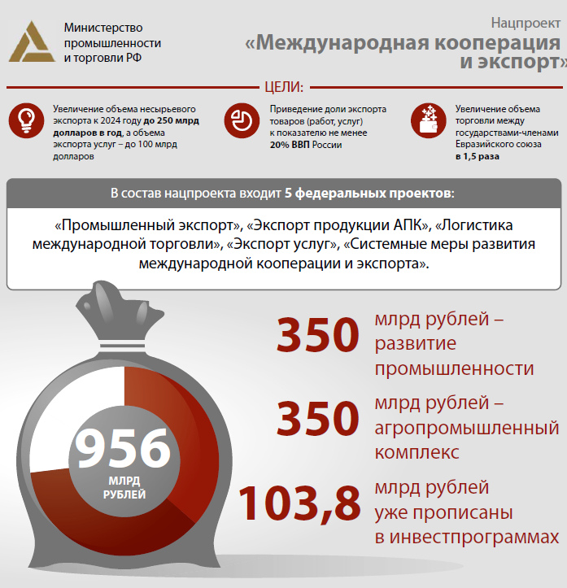

Внешнеторговый баланс России традиционно находится в положительной зоне, даже в моменты кризисного падения цен на сырьевые товары. В то же время в структуре российского экспорта более 60% составляют энергоносители. Действующие институты не обеспечивают в должной мере ни защиту внутренних рынков, ни конкурентоспособность российских товаров за рубежом. Внешнеторговые операции из источников экономического роста превращаются в фактор его сдерживания.

Национальный проект «Международная кооперация и экспорт» должен расширить присутствие российских товаров и услуг на мировых рынках с помощью инструментов государственного регулирования, отраслевых и корпоративных программ, в том числе экспортного и акционерного финансирования, лизинга и долгосрочных мер поддержки.
Обеспечить конкурентоспособность российских товаров за рубежом предполагается за счет специальных инвестконтрактов и механизма поддержки «первой поставки». Развитию экспорта продукции АПК будут способствовать субсидирование затрат на перевозки грузов, поддержка брендов и региональных суббрендов, формирование сети атташе по АПК и другие меры продвижения российской продукции за рубежом.

В сегменте экспорта услуг намечен целый ряд отраслей, где Россия может успешно конкурировать: IT, строительство, финансы, туризм.

Программа развития логистики международной торговли включает в себя строительство пограничных пунктов пропуска. Много внимания уделено устранению бюрократических барьеров – за счет актуализации правил для прямых смешанных и комбинированных грузов, введения электронного документооборота. Планируется в целом сократить количество процедур, отменить лишние требования при лицензировании экспорта. Уже к 2021 году работа экспортеров со всеми контролирующими органами должна вестись по принципу одного окна.

Таким образом, благодаря формированию единой системы продвижения экспорта к 2024 году Россия должна войти в топ-10 стран новых брендов мира.

ОТ ПЕРВОГО ЛИЦА
Андрей Слепнев,
генеральный директор Российского экспортного центра
Нам удалось сохранить в тексте документа основные принципы, которые были сформированы в рамках Проектной мастерской. А именно доказать, что государству требуется активная экспортная политика. Мы сделали акцент на развитии логистики, снижении административных барьеров, в частности валютного контроля, предложили меры по диверсификации экспорта.

